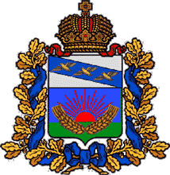
АДМИНИСТРАЦИЯ
ШУМАКОВСКОГО СЕЛЬСОВЕТА
СОЛНЦЕВСКОГО РАЙОНА КУРСКОЙ ОБЛАСТИ

РАСПОРЯЖЕНИЕ
от 01 декабря 2021года № 83

О проведении работы по профилактике противопожарной безопасности с владельцами домовладений с печным отоплением.

В целях оказания содействия в обеспечении первичных мер пожарной безопасности в границах населенных пунктов осуществления контроля за соблюдением пожарной безопасности и проведение пожарно-профилактических мероприятий с владельцами домовладений, особенно с владельцами домовладений с печным отоплением на территории Шумаковского сельсовета Солнцевского района Курской области
1. Работникам администрации и учреждений культуры МО «Шумаковский сельсовет» осуществить проверку домовладений с печным отоплением, в целях проведения профилактических бесед с гражданами о недопущении пожаров, оказания помощи в устранении нарушений правил пожарной безопасности.
2.Проводить осмотр домовладений с печным отоплением с предоставлением фотоматериалов два раза в неделю.
3.Контороль за выполнением настоящего распоряжения оставляю за собой.

Глава Шумаковского сельсовета И.Н.Горностаева
Солнцевского района

